-Приложение №3.
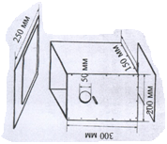

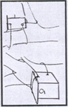

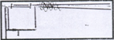
Скворечник
Диаметр летка – 4,4 – 5,0 см.
На опушке леса скворечник рекомендуется вешать на высоту 5 – 6 метров. В населённых пунктах – 7 – 8 метров.
Скворечники можно размещать недалеко друг от друга.
Как правильно развесить птичьи домики?
Привлечение птиц в значительной степени зависит от правильного развешивания гнездовий. Вот несколько правил, которые следует выполнять:
- птицы отдают предпочтение гнездовьям с небольшим наклоном вперёд;
- развешивая скворечники, старайтесь, чтобы их передние стенки не касались ветвей деревьев – это облегчает доступ к гнезду хищников;
- не размещайте гнездовья слишком близко друг от друга. Рекомендуемая норма – 5-10 скворечников на 1 гектар леса или сада.
Способы крепления скворечников могут быть самыми разнообразными. Наиболее простой – при помощи гвоздей. Но он приводит к повреждению деревьев. Самый лучший способ крепления скворечников – привязывание их к дереву проволокой. Под проволоку можно подложить деревянные колодки толщиной 3-4 см, чтобы проволока не касалась ствола дерева. Тогда по мере роста дерева проволока будет врезаться не в ствол, а в деревянные колодки. Можно привязать скворечник к стволу верёвкой, которую перед этим необходимо просмолить. Ещё один способ крепления – с помощью крючка из проволоки. При его помощи гнездовье вешается на относительно толстые горизонтальные ветви деревьев. На дачных участках, где ещё нет высоких деревьев, рекомендуется размещать домики на шестах.

